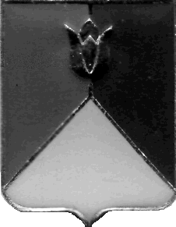

РОССИЙСКАЯ ФЕДЕРАЦИЯ

АДМИНИСТРАЦИЯ КУНАШАКСКОГО МУНИЦИПАЛЬНОГО РАЙОНА
ЧЕЛЯБИНСКОЙ ОБЛАСТИ

РАСПОРЯЖЕНИЕ

от 25.09.2018г. № 525-р

О начале отопительного сезона
2018-2019 годов на территории
Кунашакского муниципального района
В соответствии с пунктом 2.6.9 правил и норм технической эксплуатации жилищного фонда, утвержденных постановлением Госстроя Российской Федерации от 27.09.2003г. №170, в связи с понижением температуры окружающей среды:
1. Начать отопительный сезон на территории Кунашакского района с 27.09.2018г.
2.Теплоснабжающим организациям, независимо от форм собственности:
- осуществлять отпуск тепловой энергии потребителям в соответствии с установленным температурным графиком;
- обеспечить отпуск тепловой энергии на нужды отопления объектов бюджетной сферы с даты, обозначенной в заявке соответствующего учреждения;
3.Управляющим компаниям и организациям, обслуживающим жилищный фонд, с начала отопительного сезона обеспечить нормативную температуру воздуха в жилых помещениях обслуживаемого жилищного фонда.
4.Управляющим компаниям, руководителям объектов социальной сферы, руководителям предприятий всех форм собственности обеспечить контроль за ходом включения систем отопления.
5. Начальнику отдела информационных технологий администрации Кунашакского муниципального района Ватутину В.Р. опубликовать настоящее распоряжение на официальном сайте администрации Кунашакского муниципального района.
6. Контроль за исполнением настоящего распоряжения оставляю за собой.

Исполняющий обязанности
Главы района Р.Г.Вакилов

